金山办公

使命、愿景、价值观
MISSION、VISION、VALUES
1、使命 Mission
简单创作、轻松表达、实现价值的连接。
2、愿景 Vision
我们将成为一家用户喜欢、员工自豪、社会尊敬的公司，
为用户提供超出预期、不可思议的办公体验，
成为全球办公服务的领导者。
3、价值观 Values
用户第一 / 坚持创新 / 诚信正直 / 乐观坚韧

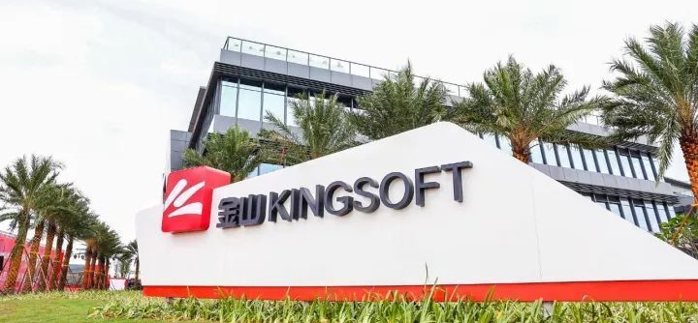
简介：
作为一家源自中国的科技公司，过去三十一年金山办公始终致力于把最简单高效的办公体验和服务带给每个人、每个家庭、每个组织，帮助个人更轻松快乐的 创作和生活，帮助企业和组织更高效的运行与发展。

未来，通过提供以“以云服务为基础，多屏、内容为辅助，AI 赋能所有产品”为代表的未来办公新方式， 金山办公希望不论是企业客户还是普通人，都能通过金山办公的产品实现简单创作与美好生活。

